引用本文：孙少华，杨林慧，杨兴，等. 发送端OTDR对传输系统影响的实验研究[J]. 光通信技术，2021，45（6）：11-14.

发送端OTDR对传输系统影响的实验研究
孙少华¹，杨林慧²，杨 兴²，吴剑军^{3*}
（1. 国网青海省电力信息通信公司，西宁081000；2.国网青海省电力公司，西宁081000；3. 武汉光迅科技股份有限公司，武汉 430205）

摘要：发送端光时域反射仪(OTDR)在线探测会影响业务信号，因此较少在实际工程应用。为探究发送端OTDR对业务信号光的具体影响，对OTDR的动态范围和光脉冲功率的关系进行了理论分析，基于200 Gb/s和2 Mb/s传输系统，对发送端OTDR在线探测对业务信号光的影响及其原因做了实验研究。实验结果表明：发送端OTDR在线探测对通信业务的影响与系统单波入纤光功率、OTDR的动态范围和系统余量有关，且发送端OTDR产生的强光脉冲光会导致业务信号的强度起伏和时域脉冲波动，从而影响业务通信。

关键词：光时域反射仪；动态范围；在线探测；光脉冲
中图分类号：TN929.11 文献标志码：A 文章编号：1002-5561（2021）06-0011-04
DOI：10.13921/j.cnki.issn1002-5561.2021.06.003 开放科学（资源服务）标识码（OSID）：

Experimental research on the influence of
OTDR at the transmitter on transmission system
SUN Shaohua¹, YANG Linhui², YANG Xin², WU Jianjun^{3*}
（1. QingHai Electric Power Information Communication Co., Ltd. of State Grid, Xining 081000, China;
2. QingHai Electric Power Co., Ltd. of State Grid, Xining 081000, China; 3. Accelink Technologies Co., Ltd., Wuhan 430205, China）
Abstract: Optical time domain reflectometer(OTDR) on-line detection at the transmitter will affect the service signal, so it is rarely used in practical engineering. In order to explore the specific impact of OTDR at the transmitter on the service signal light, the relationship between the dynamic range of OTDR and the power of optical pulse has been analyzed theoretically. The influence of on-line detection of OTDR at the transmitter on traffic signal light and its reasons are studied experimentally based on 200 Gb/s and 2 Mb/s transmission system. The experimental result shows that the influence of the OTDR on-line detection on the communication service is related to the incident optical power, the dynamic range of the OTDR and the system margin. The strong optical pulse which is generated by OTDR at the transmitter will cause the fluctuation of intensity and the time-domain pulse, which will affect the communication service.
Key words: optical time domain reflectometer; dynamic range; on-line detection; optical pulse

0 引言
光纤通信技术的快速发展，使得光纤通信成为现代通信必不可少的技术之一，随着5G大数据时代的到来，光纤线路承载的数据量将呈指数上升，若未能及时发现故障，不仅影响正常通信，而且可能会造成严重的经济损失，因此光纤网络的维护和管理问题尤为重要。光时域反射仪（OTDR）技术测量精度高、探测范围广是目前光缆监测应用最为广泛的技术之一^{[1]}，近年来国内外研究人员对OTDR技术进行了大量研究，但其中大多数都是基于提高OTDR探测范围和探测精度的离线研究^{[2-3]}，对OTDR在线探测，特别是传输系统发送端OTDR在线探测对业务信号影响的相关研究报道较少。
OTDR在线探测时光脉冲峰值功率的大小是影响业务光信号传输质量的关键因素，对于同一OTDR在其它条件（脉冲编码方式、接收机噪声水平等）不变的情况下，光脉冲峰值功率主要和OTDR的动态范围有关，动态范围越大对应的光脉冲峰值功率也越高，OTDR业务在线探测时对信号光影响也越大。本文实验研究传输系统发送端OTDR在线探测时，不同业务速率在不同动态范围下发送端OTDR对业务信号的影响，并根据OTDR探测时信号波形的变化，对发送端OTDR影响业务信号的原因进行分析。

1 OTDR动态范围理论分析
动态范围是OTDR的重要参数之一，OTDR的动态范围为初始背向散射电平与噪声电平的差值（单位为dB），动态范围越大所能探测的光纤距离越远；动态范围越小所能探测的距离越短。实际使用中，动态范围R用线性单位可表示为^{[4-5]}：
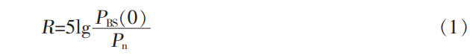
其中，P_{BS}（0）为光纤初始后向瑞利散射光功率，P_{n}为OTDR接收灵敏度。理论研究表明，在光纤的注入端得到的光纤中某点z处的后向瑞利散射光功率P_{BS}（z₀）^{[6-7]}为：
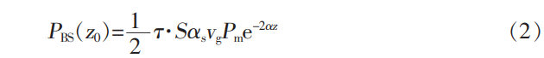
其中，τ为注入光纤的光脉冲宽度；S为后向瑞利散射系数，是后向瑞利散射功率与总瑞利散射功率之比，α_{s}为瑞利衰减系数，对于特定的光纤，其后向瑞利散射系数S和瑞利衰减系数α_{s}为固定值；v_{g}为光在光纤中传输的速度，α为光纤衰减系数，对于频率确定的光信号，v_{g}和α为固定值；P_{m}为注入光纤的光脉冲功率；z₀为从光纤注入端到z点的距离。
将式（2）代入式（1），可得到动态范围R（线性单位）为：
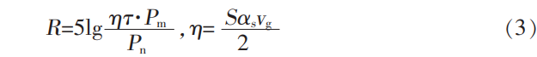
从式（3）可以看出，OTDR的动态范围和接收端灵敏度、注入光纤的光脉冲宽度以及光脉冲功率有关。对于特定的光纤，OTDR接收灵敏度确定时，OTDR的动态范围与注入光纤的光脉冲宽度和光脉冲功率有关；当光脉冲宽度一定时，OTDR的动态范围越大，注入光纤的光脉冲功率也越大。

2 发送端OTDR对业务信号影响实验
不同频率的信号光和OTDR脉冲光在光纤中传输时，由于喇曼散射（SRS）效应，2种不同频率的光会相互作用，使得光强度发生变化。SRS效应的强弱与光纤中传输的信号光功率和脉冲光功率有关，传输光功率越高影响越明显^{[8]}。当传输系统接收端OTDR在线探测时，由于信号光和OTDR脉冲光不同步，SRS效应较弱，因此接收端OTDR在线探测对业务信号光影响较小；当系统发送端OTDR在线探测时，业务信号光与OTDR脉冲光同步而且相互作用强度大，SRS效应强，因此对信号光影响较大。为研究传输系统发送端OTDR光对业务信号光的影响，本文通过改变业务信号光入纤光功率大小和OTDR注入光纤的光脉冲功率大小，对发送端OTDR在线探测传输系统进行了研究，实验传输系统如图1所示。发送端线路侧速率为
200G，采用真实信号波（3×200G）和模拟填充波（45×200G）来实现48波C波段传输，其中3个真实波波长相邻，模拟填充波通过放大自发辐射（ASE）和波长选择开关（WSS）产生，填充波和真实波通过耦合器注入传输光纤。OTDR脉冲光和业务信号光通过波分复用器（WDM）合波传输，从而实现发送端OTDR在线光缆探测。OTDR工作波长为1625 nm，最大动态范围为45 dB，发送端OTDR通过可调衰减器（VOA）来控制注入光纤的光脉冲功率。系统传输光纤采用普通单模光纤（SSMF），损耗系数为0.19 dB/km，光纤长度为100 km。发送端VOA用于调节业务信号光入纤光功率的大小，接收端VOA用于调节系统的等效传输跨损，从而改变系统冗余量。实验过程中系统客户侧与误码仪连接监控业务状态。
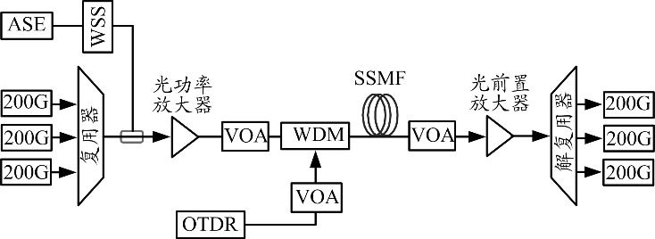
图1 实验传输系统图

3 实验结果与分析
由式（3）可知，OTDR注入光纤的光脉冲功率和动态范围（单位为dB）为线性关系，因此发送端OTDR动态范围的变化即对应光脉冲功率的变化。由于OTDR最大动态范围确定，为保证在最大动态范围探测下，光脉冲功率最小，将脉冲宽度设置为最大值20 μs，系统余量分别为1 dB和4 dB时，通过调节VOA改变发送端信号光入纤光功率大小和OTDR动态范围的大小。对于200 Gb/s速率传输系统，当入纤光功率超过
+5 dBm时，由于非线性效应，系统会产生代价，因此为使系统传输距离最远而不产生额外代价，信号光入射光纤光功率不能大于最大入纤光功率+5 dBm，在满足最大入纤光功率（+5 dBm）情况下，测得在不同单波入纤光功率和不同动态范围下，发送端OTDR光对系统业务信号的影响，结果分别如表1和表2所示。其中，“√”表示OTDR工作时通信业务正常，“×”表示OTDR工作时通信业务中断或闪误码。可以看出，发送端高动态范围的OTDR在线探测时会导致通信业务中断或闪误码，当系统余量不足1 dB时，发送端OTDR的动态范围最大不应大于37 dB；当系统余量不足4 dB时，发送端OTDR的动态范围最大不应大于42 dB，并且OTDR对通信业务的影响与系统单波入纤光功率、OTDR的动态范围有关。当动态范围一定时，系统单波入纤光功率越高，OTDR对通信业务影响越大；当系统单波入纤光功率相同时，动态范围越高，OTDR对通信业务影响越大，且系统预留余量越小，OTDR对通信业务影响越大。实验室同样对接收端OTDR在线探测进行了研究，结果表明系统接收端OTDR在线探测对业务信号无影响。
表1 系统预留1 dB余量OTDR对在线业务的影响
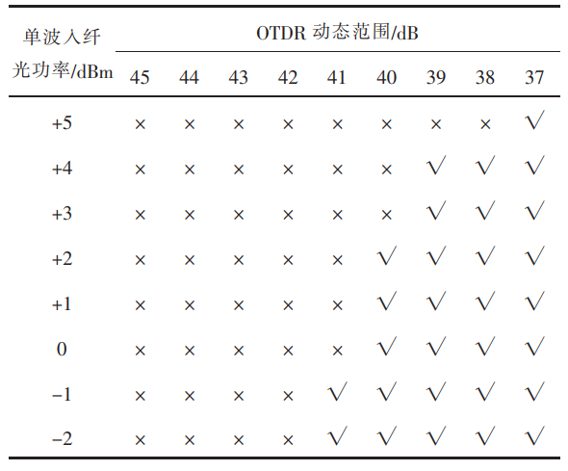
表2 系统预留4dB余量OTDR对在线业务的影响
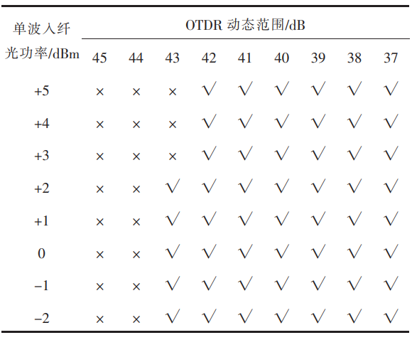
为研究发送端OTDR对信号业务影响的原因，将系统发送端真实波的速率由200 Gb/s替换为2 Mb/s，并保持其它填充波不变，用示波器观测发送端OTDR探测前后系统接收端2 Mb/s速率电信号波形的变化。图2（a）和图2（b）分别为发送端OTDR进行探测前后3 min内传输系统接收端示波器余辉模式下显示的电信号波形图，波形周期为0.5 μs，平均幅度为148 μW。对比图2可以看出，发送端OTDR探测后示波器显示的余辉波形强度和形状与探测前的不同，并且在OTDR探测过程中2 Mb/s误码仪业务中断，当探测完成后2 Mb/s误码仪业务恢复，这说明发送端OTDR在线探测会严重影响业务光信号的波形的强度起伏，从而恶化传输系统的性能。
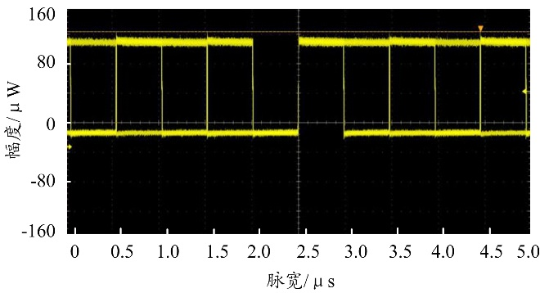
（a） 发送端OTDR探测前
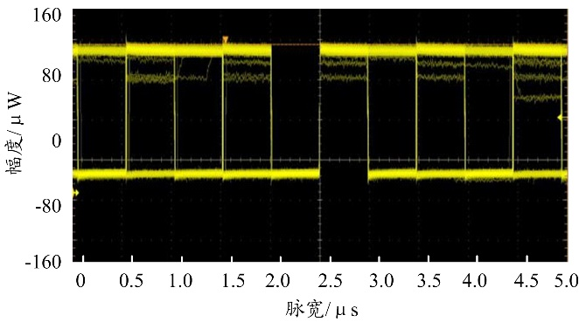
（b） 发送端OTDR探测后
图2 2 Mb/s速率接收端示波器余辉波形
为进一步研究发送端OTDR对信号波形的影响，实验观测OTDR探测时每个波形的变化，如图3所示。由于图3（a）所用的采样率是图3（b）的2倍，所以图3（a）和图3（b）波形宽度不一样。图3（a）为OTDR未开始探测时接收端2 Mb/s速率电信号单个方波波形图，周期为0.5 μs。可以看出，经过线路传输后2 Mb/s速率光信号解调出来的电信号和发送端非归零（NRZ）码型（方波）一致，说明2 Mb/s速率光信号在传输过程未失真。图3（b）为OTDR探测过程中，系统接收端的电信号波形，周期为0.5 μs。可以看出，波形强度明显减弱并且发生严重畸变，这是由于SRS效应，发送端OTDR产生的强脉冲光和业务信号光相互作用，导致了信号的强度起伏和时域脉冲的波动。
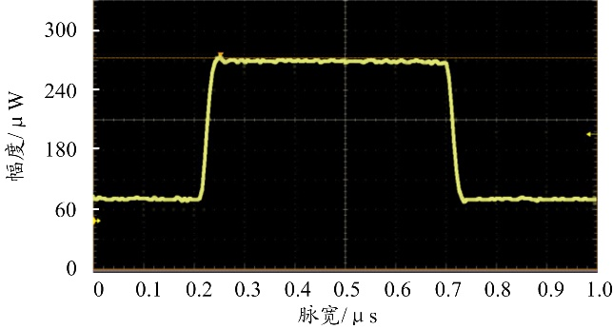
（a） 发送端OTDR探测前
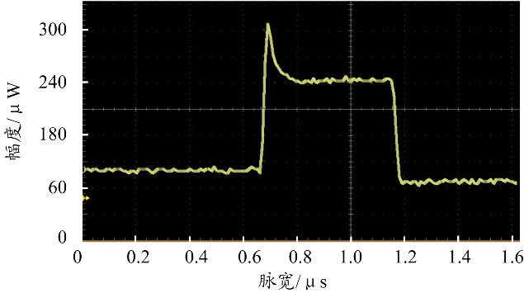
（b） 发送端OTDR测试时
图3 2 Mb/s速率接收端电信号波形

4 结束语
本文理论分析了OTDR动态范围和光脉冲功率的关系，研究了发送端不同单波入纤光功率和不同OTDR动态范围对业务信号光的影响。结果表明：对于200 Gb/s速率传输系统，当系统余量分别为1 dB和4 dB时，发送端OTDR的动态范围最大不应大于37 dB和42 dB，并且系统单波入纤光功率越高，动态范围越高，OTDR对通信业务影响越大，而系统预留余量越大，OTDR对通信业务影响越小。通过实验观测2 Mb/s速率电信号波形图，发现发送端OTDR产生的强光脉冲光和业务信号光相互作用，从而导致业务信号的强度起伏和时域脉冲波动。本文的研究为发送端OTDR在线探测光缆的应用提供了重要的设计支撑。

参考文献：
[1] 牛琨. 基于ARM的OTDR系统及其应用软件设计[D]. 天津：天津大学，2008.
[2] 高兴福. 高动态范围小盲区光时域反射仪的研究[D]. 济南：山东大学，2010.
[3] MULDER B, CHEN W, BAUWELINCK J, et al. Nonintrusive fiber monitoring of TDM optical networks[J]. Journal of Lightwave Technology, 2007, 25（1）: 305-317.
[4] TATEDA M，HORIGUCHI T. Advances in optical time-domain reflec-tometry[J]. Journal of Lightwave Technology, 1989, 7（7）: 1217-1224.
[5] DE MATOS C J S，TAYLOR J R. Optical time-domain reflectometry of discrete fiber Raman amplifiers[J]. IEEE Photonics Technol. Lett., 2003, 8（15）: 1064-1066.
[6] NAZARATHY M, NEWTON S A, GIFFARD R P. Real-time long range complementary correlation optical time domain reflectometer[J]. Journal of Lightwave Technology, 1989, 7（1）: 24-38.
[7] NAZARATHY M, NEWTON S A. Complementary correlation OTDR with threecodewords[J]. Electron. Lett., 1990, 26（1）: 70-71.
[8] CHEN H X, LEBLANC M, PLOMTEUX O. Live-fiber otdr testing: traffic and measurement impairments[J]. EXFO Electro-Optical Engineering Inc, 2007, 22（2）: 4-6.

收稿日期：2020-08-25。

作者简介：孙少华（1986—）男，硕士，高级工程师，长期从事电力信息、通信系统建设运行管理，完成多项传输设备、网络安全及业务应用系统，以及国网青海电力公司B平面项目等重点通信工程建设工作，曾获省部级科技进步二等奖2项、三等奖3项。
*通信作者：吴剑军（1991—），男，硕士，研究方向为超长距大容量通信系统。

